このアンケートは主治医が意見書を記入する際に参考資料とするものです。
記入内容は個人情報となりますが、他の目的に使用されることはありません。
記入後は申請書とともに提出をお願いします。 （森町役場 介護保険係 電話0538-86-6341）
介護保険利用者（家族）等アンケート 記入日 令和 年 月 日
患者氏名 |  | 男・女 | 生年月日 | 明・大・昭 年 月 日（ 歳）
記入者 |  | 続柄 |  |  | 電話番号
１ 介護保険の認定を受けていますか？１つ選んで□に印をつけてください。
□いない □要支援１ □要支援２
□要介護１ □要介護２ □要介護３ □要介護４ □要介護５
２ 申請書に記入した先生（医師・医院）以外にも定期受診していますか？
□いる □いない
□内科 □精神科 □外科 □整形外科 □脳外科 □皮膚科 □泌尿器科 □婦人科
□眼科 □耳鼻咽喉科 □リハビリ科 □歯科 □その他（ 科）
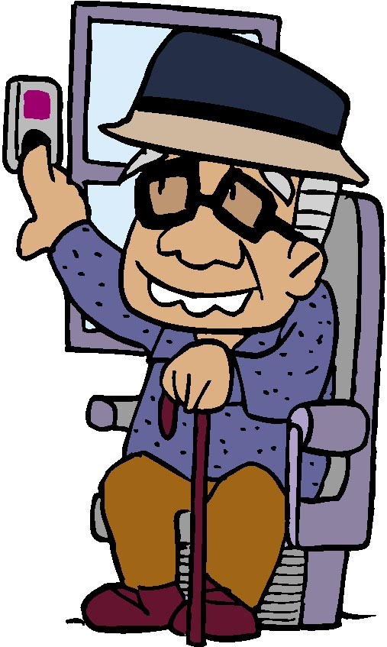
３ 日常の生活の様子についてお聞きします。１つ選んで□に印をつけてください。（主治医意見書3-(1)）
□ 日常生活上の支障はない。（自立）
□ 交通機関（電車、バス、タクシー等）を利用して外出できる。（Ｊ１）
□ 隣近所へなら外出できる。（Ｊ２）
□ 介助により外出し、日中はほとんどベッドから離れて生活する。（Ａ１）
□ 外出の頻度が少なく、日中も寝たり起きたりの生活をしている。（Ａ２）
□ 自分で車椅子に乗り移ることができ、食事、排泄はベッドから離れて行う。（Ｂ１）
□ 介助がなければ車いすに移ることができない。（Ｂ２）
□ 自力で寝返りをうてる。（Ｃ１）
□ 自力では寝返りをうてない。（Ｃ２）
４ もの忘れ等についてお聞きします。１つ選んで□に印をつけてください。（主治医意見書3-(1)）
□ もの忘れや認知症状は特にない。（自立）
□ 多少のもの忘れ等があっても、生活上の支障はない。（Ⅰ）
□ 道に迷うとか、金銭管理ができない等、日常生活に多少のミスがみられても、誰かが注意して
いれば生活できる。（Ⅱａ）
□ 薬の管理ができない、電話・訪問者の対応、伝言ができない等のひどい物忘れや、多少の意思
疎通の困難さがみられ、常に誰かの指示や見守りが必要。（Ⅱｂ）
□ 一人で着替え・食事・排泄がうまくできない。用事もないのに動き回ったり、食べられない
物を口に入れたり、大声や奇声をあげたりして、注意しても理解できないことがある。（Ⅲａ）
□ 上記の状態が、夜間に多くあり、家族が起こされてしまうことがある。（Ⅲｂ）
□ 著しい精神症状や問題行動が昼夜を問わずあり、全く意思疎通ができない。（Ⅳ）
５ 理解や記憶についてお聞きします。 （主治医意見書3-(２)）
・１０分前の行動や話をした内容を覚えていますか？ （覚えている・覚えていない）（短期記憶）
・ものごとを自分で判断することができますか？ （できる・多少困難・できない）（認知能力）
・自分の要求や意志を相手に伝えられますか？（できる・多少困難・具体的要求のみ・できない）（伝達能力）

６ 日常の生活で問題となる行動についてお聞きします。（主治医意見書3-(3)）
・ 実際にはないものが見えたり、聞こえたりする（幻視・幻聴） （ある・時々・無い）
・ 物やお金を盗られた等の被害的な言動がある（妄想） （ある・時々・無い）
・ 夜間眠れずに動き回ったりして、日中の活動に支障がある（昼夜逆転） （ある・時々・無い）
・ 大声を出したり、暴力的な発言、暴力を振るうことがある（暴言・暴行）（ある・時々・無い）
・ 目的なく動き回ったり、外出すると一人で戻れなくなる（徘徊） （ある・時々・無い）
・ 煙草やｶﾞｽｺﾝﾛの消し忘れ等、火の始末や管理ができない（火の不始末） （ある・時々・無い）
・ 便などをさわったり、壁や床になすりつける（不潔行為） （ある・時々・無い）
・ 本来食べられないものを食べたり、口に入れてしまう（異食行動） （ある・時々・無い）
〈裏面へつづく〉

７ 利き腕は？ □右 □左 身長は？（ cm） 体重は？（ kg）
ここ６ヶ月の間の体重は？ □増えた □あまり変わっていない □減った

８ 日常生活での移動状態についてお聞きします。あてはまるところを１つ選んでください。
（主治医意見書４-(１)）
８－1 屋外歩行ついて
□ 一人でできる。（杖やシルバーカーを用いている場合も含む）
□ 介助があればできる。
□ していない。（訓練の時のみや車いすで移動している場合を含む）
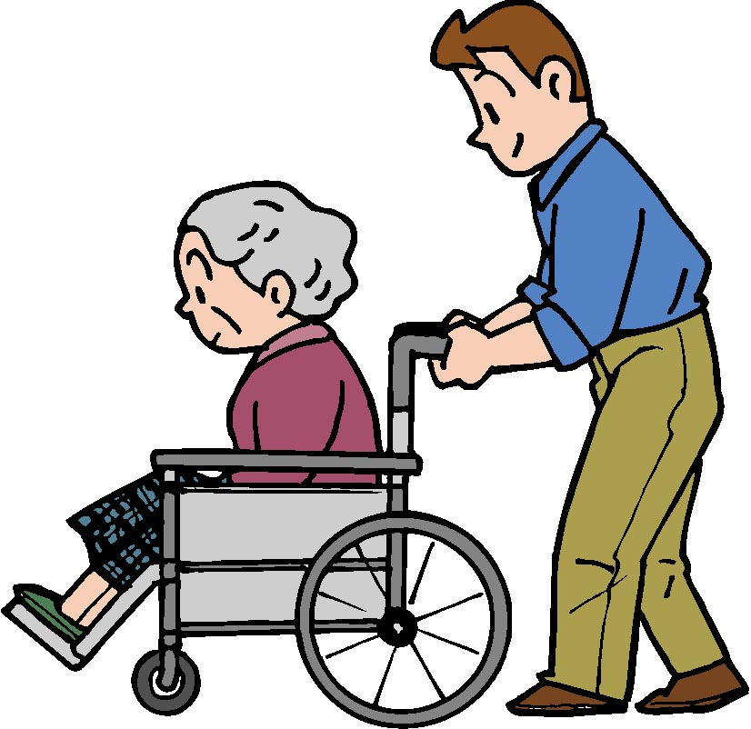
８－２ 車いすの使用について
□ 全く用いてない。
□ 主に自分で操作している。
□ 主に他人に操作してもらう。

８－３ 歩行補助具（杖・シルバーカー等）・装具の使用について
□ 全く用いてない。
□ 屋外で使用している。
□ 屋内で使用している。
□ 屋外、屋内両方で使用している。

９ 栄養・食生活についてお聞きします。あてはまるところを１つ選んでください。
（主治医意見書４-(２)）
９－１ 食事行為について
□ 自分ひとりで食べることができる。
□ 見守り・励ましにより、何とか自分で食べることができる。
□ 他の者の全面的な介助が必要である。

９－２ 現在の栄養状態について（日ごろの食事行為、食事の量、食欲、顔色や全身の
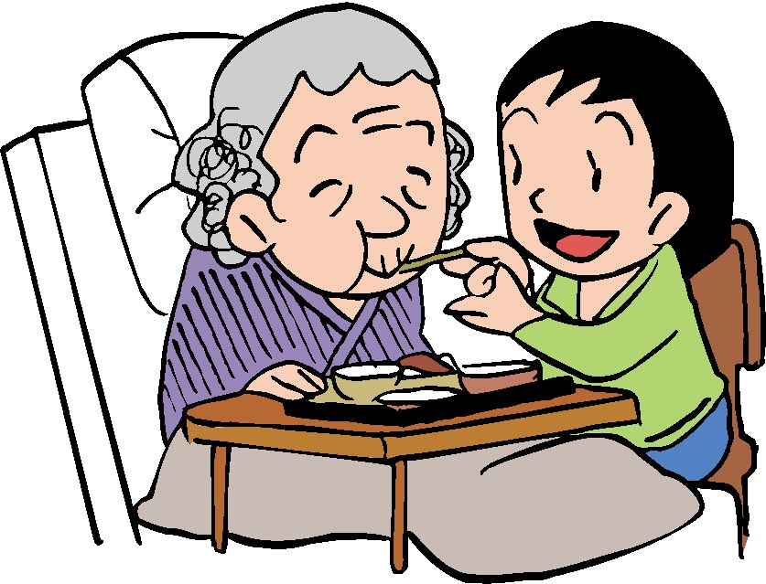
状態から総合的に判断してください。）
□ 良い、もしくは普通。
□ 良くない。

10 新たに利用してみたいサービスにチェックしてください。
□訪問介護（ヘルパー派遣） □訪問看護
□デイサービス（施設での日帰り介護） □デイケア（施設での日帰りリハビリ）
□ショートステイ（施設への短期間の入所） □入浴サービス
□住宅改修 □福祉用具のレンタルや購入 □配食サービス
□施設入所 □その他（ ）

11 希望することや困っていることなどを記入してください。
（特にひどい物忘れや問題行動がある場合は、困っている内容を具体的に記入してください。）
☆ご協力ありがとうございました。

